## Hoạt động nghiệp vụ thư viện:

Các hoạt động nghiệp vụ của một thư viện sách thông thường có thể được tóm tắt như sau:

* + - Thư viện tạo các thẻ sách gồm các thông tin: mã số sách, tên tác giả, tên nhà xuất bản, năm xuất bản, số trang, giá tiền, tóm tắt nội dung. Các đầu sách có thể được phân theo chuyên ngành hoặc tài liệu.
    - Mỗi độc giả được cấp một thẻ độc giả, gồm các thông tin: tên, tuổi, địa chỉ, số chứng minh thư.
    - Độc giả muốn mượn sách thì tra cứu các thẻ sách rồi ghi vào phiếu mượn.
    - Sau khi kiểm tra đầy đủ thông tin phiếu mượn, thủ thư kiểm tra điều kiện mượn của độc giả và xác nhận cho phép mượn sách, thu tiền đặt cọc của độc giả. Một số thông tin trong phiếu mượn được lưu lại để quản lý, phiếu mượn sẽ được gài vào chỗ sách được lấy đi, sách được giao cho độc giả.
    - Khi độc giả trả sách: xác nhận thẻ độc giả, xác định phiếu mượn, việc trả sách được ghi nhận vào dòng ngày trả và tình trạng. Phiếu mượn được lưu lại để quản lý và theo dõi.
    - Sách bị trả trễ lịch hẹn hoặc hỏng sẽ bị phạt.

## Yêu cầu hệ thống:

1. Hệ thống thư viện sách được xây dựng nhằm mục đích giải quyết các yêu cầu chức năng sau:
   * Giúp độc giả tra cứu sách theo loại sách, theo tên sách, theo tác giả, theo ngôn ngữ, … trên các máy tính trạm.
   * Cung cấp cho thủ thư thông tin về các đầu sách một độc giả đang mượn và hạn phải trả, và các cuốn sách còn đang được mượn.
   * Thống kê hàng tháng số sách cho mượn theo các chủ đề, tác giả,… Thống kê các đầu sách không có người mượn trên 1 năm, 2 năm, 3 năm.
   * Hỗ trợ thủ thư cập nhật thông tin sách, xác nhận cho mượn sách và nhận lại sách khi độc giả trả sách.
   * Hỗ trợ quản lý các thông tin về độc giả dựa trên thẻ độc giả, thông tin phiếu mượn.
   * Hỗ trợ chức năng quản trị chung hệ thống, trong đó người quản trị chung có thể thay đổi thông tin hoặc thêm bớt các thủ thư.
2. Yêu cầu phi chức năng:
   * Độc giả có thể tra cứu thông tin sách trên môi trường mạng nội bộ của thư viện. Tuy nhiên, việc mượn và trả sách phải thực hiện trực tiếp trên thư viện. Thủ thư sử dụng hệ thống để cập nhật và quản lý quá trình mượn trả sách.
   * Thông tin thống kê phải đảm bảo tính chính xác, khách quan. Các hình thức phạt đối với độc giả quá hạn sẽ được lưu lại và thông báo cho độc giả biết.

## Sơ đồ phân cấp chức năng

* + - Xác định các chức năng hệ thống:

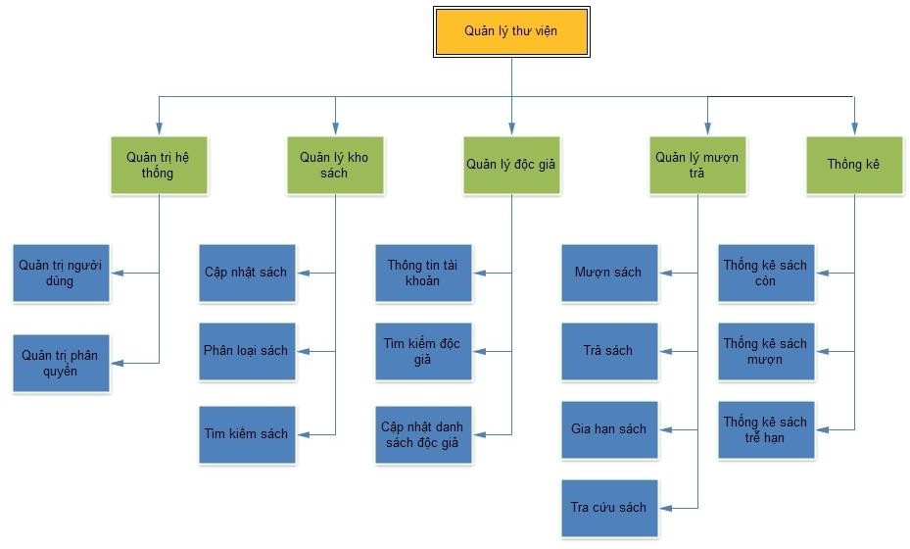

##### Hình 1: Sơ đồ phân cấp chức năng

* + - Mô tả chức năng:
      * Quản trị hệ thống: admin sử dụng chức năng quản trị hệ thống để quản lý thông tin người dùng và phân quyền sử dụng cho người dùng: thủ thư, thủ kho...
      * Quản lý kho sách: hệ thống cho phép quản lý toàn bộ thông tin của tất cả sách của thư viện, cho phép thêm , xóa, thay đổi thông tin của sách.
      * Quản lý độc giả: hệ thống cho phép quản lý thông tin cá nhân của từng độc giả, thêm, xóa, sửa thông tin của độc giả.
      * Quản lý mượn trả: hệ thống cho phép quản lý việc mượn trả sách của độc giả, hỗ trợ tạo phiếu mượn, gia hạn sách...
      * Thống kê: hệ thống cho phép thống kê số lượng sách đã được mượn, số lượng sách chưa được mượn trong 1 năm .... giúp người quản lý thư viện nắm rõ tình hình mượn trả sách của thư viện .

## Các hồ sơ

1. Thẻ sách

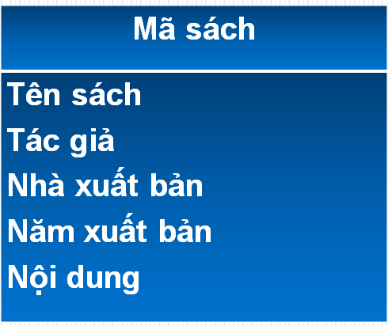

1. Thẻ độc giả

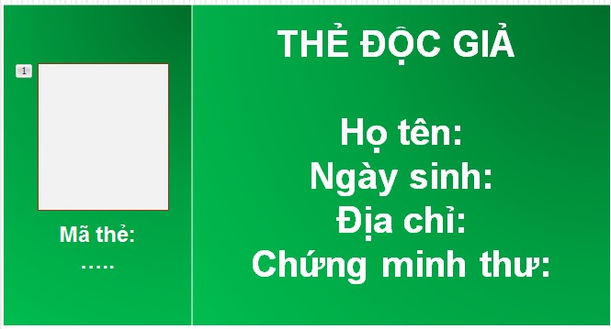

1. Phiếu mượn sách

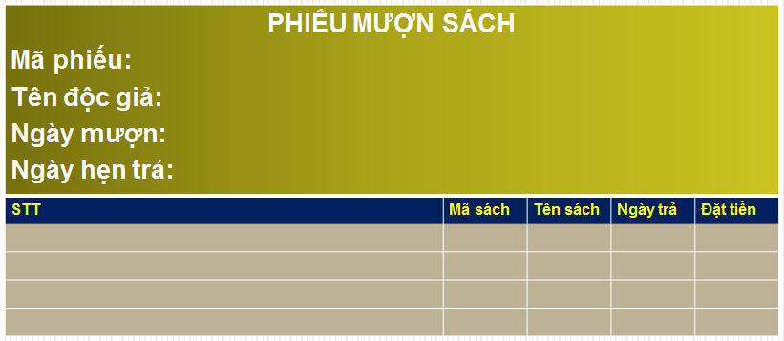

# Phân tích

## Mô hình hóa nghiệp vụ với biểu đồ hoạt động

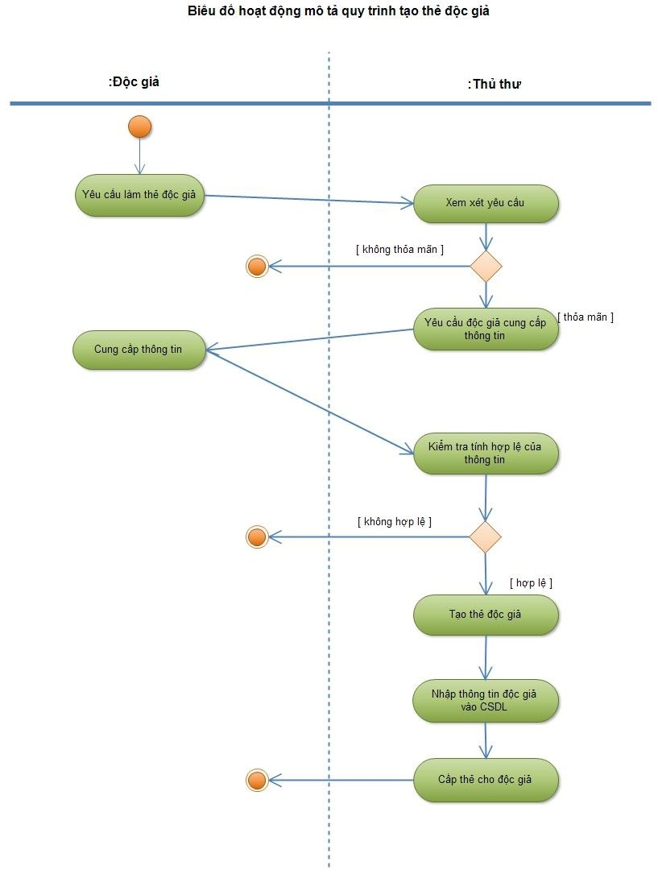

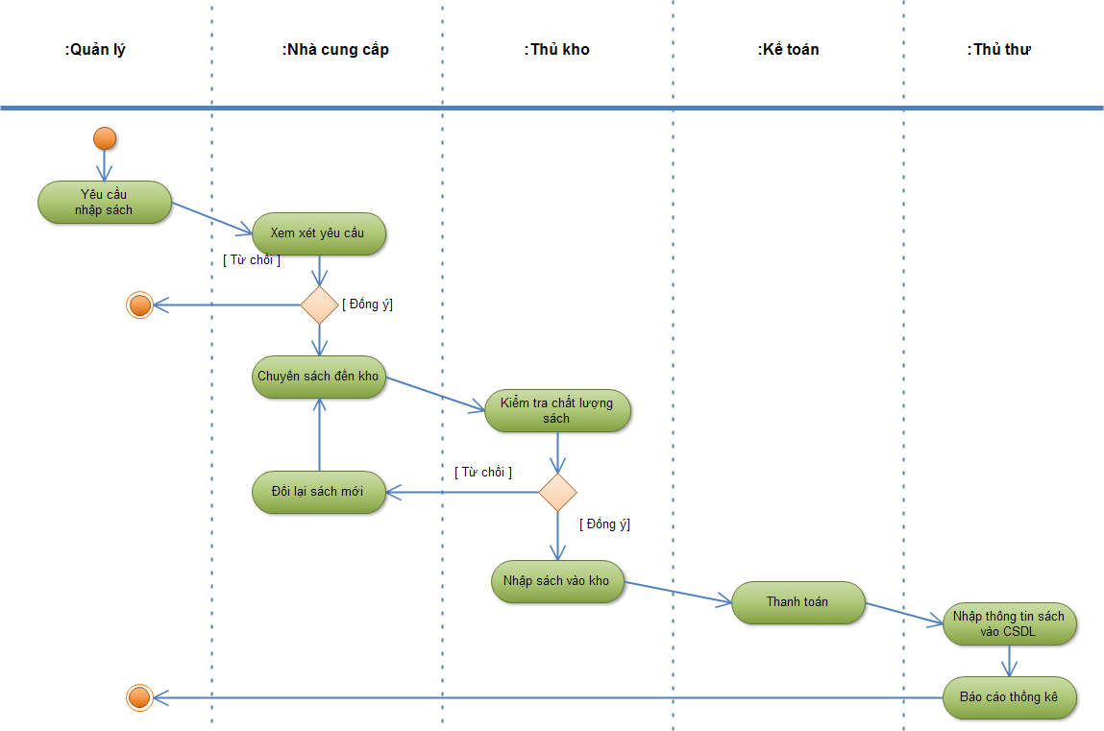

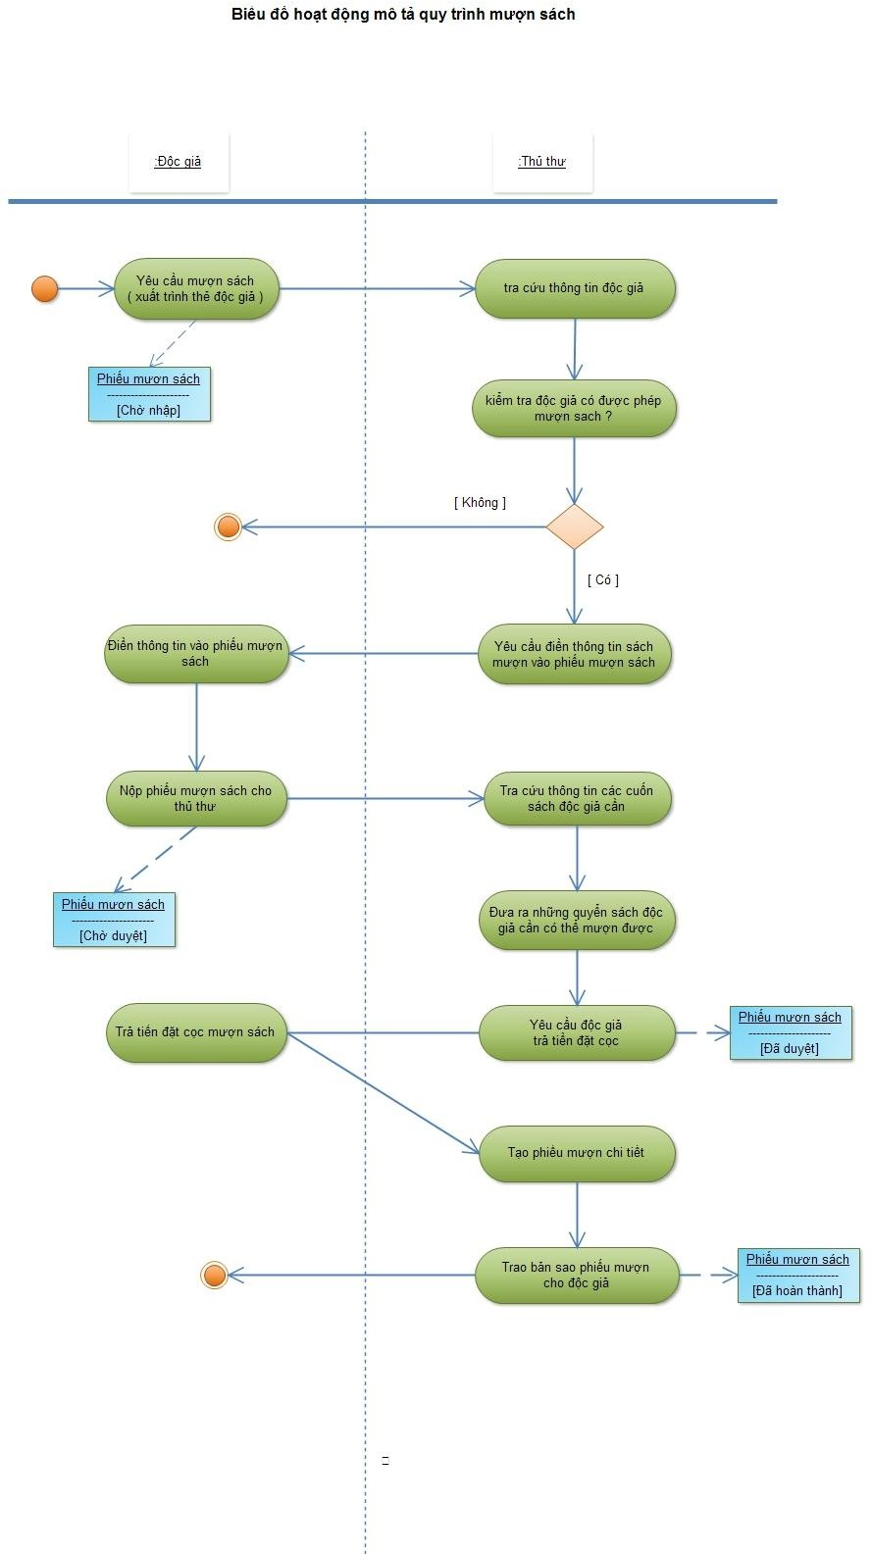

##### 

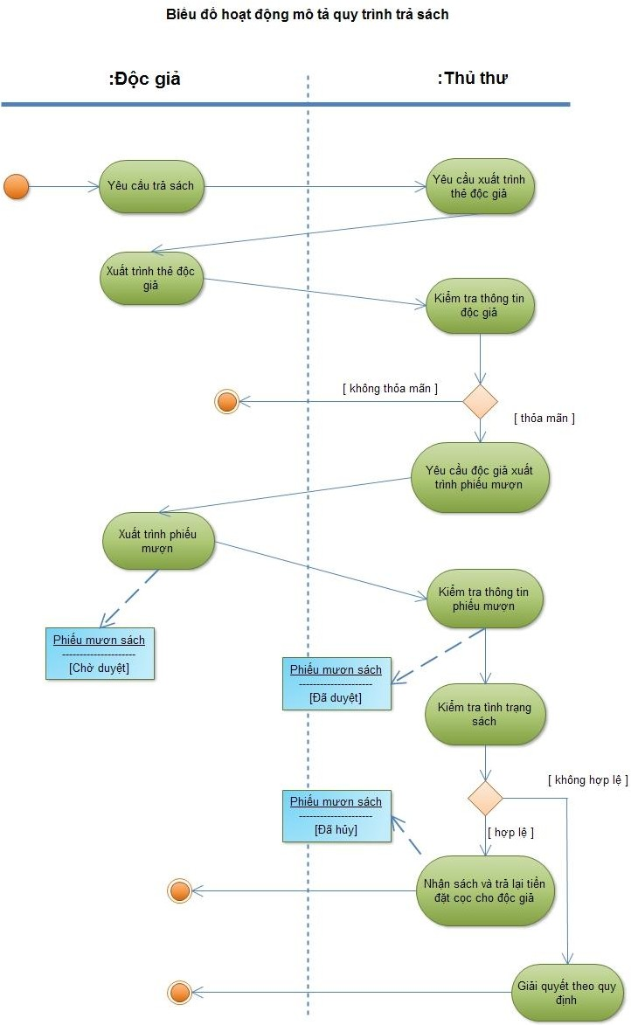

## Mô hình hóa nhu cầu với biểu đồ hoạt động

### Biểu đồ use case tổng quát

##### HÌnh 5: Biểu đồ use case mức tổng quát

##### Mô tả hoạt động quản lý kho sách:

* + Mục đích: Dùng để quản lý thông tin chi tiết sách trong kho, xử lý thêm, xóa, sửa thông tin sách.
  + Tác nhân kích hoạt: thủ thư.
  + Các bước tiến hành:
    - Chọn chức năng “Quản lý kho sách”: hệ thống sẽ hiển thị các chức năng con trong mục quản lý kho sách.
    - Hiển thị danh sách sắp xếp sách trong kho theo thứ tự.
    - Thủ thư nhập thông tin sách mới nhập hoặc sửa chữa.
    - Ca sử dụng kết thúc.
  + Các trường hợp khác:
* Thoát: ngưởi dùng có thể thoát ra tại bất cứ thời gian nào của ca sử dụng, người sử dụng có thể ghi lại thông tin trước khi thoát.
* Nếu thông tin đã có thì cho phép sửa đổi thông tin.
* Nếu sách đã có(trùng mã sách) thì báo lỗi nhập dữ liệu.
  + Điều kiện trước: thủ thư phải đăng nhập trước.
  + Điều kiện sau:Đưa ra được danh sách sách trong kho sau khi đã thay đổi.

##### Mô tả hoạt động quản lý độc giả:

* + Mục đích: sử dụng để quản lý thông tin độc giả, thêm, xóa, sửa thông tin độc giả, báo thẻ độc giả hết hạn.
  + Tác nhân kích hoạt: thủ thư.
  + Các bước tiến hành:
* Chọn chức năng quản lý độc giả, hệ thống sẽ hiển thị màn hình quản lý độc giả: danh sách các độc giả, các chức năng con thêm, xóa, sửa độc giả.
* Thủ thư thêm, xóa, sửa độc giả qua các form thêm độc giả, xóa, sửa thông tin độc giả.
* Ca sử dụng kết thúc.
  + Các trường hợp khác:
* Người dùng thoát khỏi hệ thống.
* Nếu có sẵn dữ liệu về độc giả thì cho phép sửa, xóa thông tin.
* Báo lỗi khi nhập trùng mã độc giả.
  + Điều kiện trước: người dùng phải đăng nhập trước khi sử dụng chức năng quản lý độc giả.
  + Điều kiện sau: hiển thị danh sách độc giả sau khi cập nhật thông tin.

##### Mô tả hoạt động quản lý mượn trả:

* Mục đích: quản lý quy trình mượn trả sách.
* Tác nhân kích hoạt: thủ thư.
* Các bước tiến hành:
  + Độc giả yêu cầu mượn( trả )sách, thủ thư xác nhận thông tin độc giả bằng chức năng tìm kiếm độc giả.
  + Xác nhận thông tin độc giả thành công, thủ thư kiểm tra thông tin sách độc giả yêu cầu mượn.
  + Thành công, thủ thư tạo phiếu mượn, yêu cầu độc giả thanh toán tiền cọc.
  + Với trường hợp trả sách, thủ thu kiểm tra thông tin phiếu mượn và thông tin sách mượn.
  + Thủ thư hoàn trả lại tiền cọc cho độc giả, cập nhật lại thông tin cho phiếu mượn.
* Các trường hợp khác:
  + Thẻ độc giả không đúng, báo vi phạm, độc giả không được phép mượn sách.
  + Sách độc giả muốn mượn đã hết.
  + Độc giả vi phạm nội quy quá số lần quy định, không được mượn sách.
  + Sách trả trễ hạn, hỏng, độc giả phải bổi thường theo quy định.
* Điều kiện trước: thủ thư phải đăng nhập hệ thống.
* Điều kiện sau: hiển thị thông tin phiếu mượn mới.

##### Mô tả hoạt động thống kê:

* Mục đích: giúp thủ thư nắm rõ tình trạng mượn trả sách, thống kê độc giả thân thiết và sách được mượn nhiều của thư viện.
* Tác nhân kích hoạt: thủ thư.
* Các bước tiến hành:
  + Thủ thư chọn chức năng thống kê, màn hình thống kê hiện ra.
  + Thủ thư chọn thống kê theo các tiêu chí khác nhau: thống kê sách, độc giả .... theo tháng, năm...
  + Màn hình hiển thị kết quả.
  + Ca sử dụng kết thúc.
* Các trường hợp khác:
  + Người dùng có thể thoát tại bất cứ thời điểm nào.
  + Các tiêu chí thống kê không đúng.
* Điều kiện trước: thủ thư phải đăng nhập hệ thống.
* Điều kiện sau: hiển thị danh sách thống kê theo yêu cầu.

##### Mô tả hoạt động quản trị hệ thống:

* Mục đích: quản lý vai trò, quyền hạn của người sử dụng hệ thống.
* Tác nhân kích hoạt: admin
* Các bước tiến hành:
  + Admin đăng nhập bằng tài khoản admin và chọn quản trị hệ thống.
  + Admin lựa chọn các chức năng thêm, xóa, sửa thông tin người dùng và phân quyền cho người dùng.
  + Ca sử dụng kết thúc.
* Các trường hợp khác:
  + Người dùng không phải admin chọn chức năng quản trị hệ thống, hệ thống sẽ báo lỗi, người dùng không được phép sử dụng chức năng này.
  + Admin sửa thông tin người dùng trong khi người dùng đang đăng nhập hệ thống, hệ thống sẽ báo lỗi và yêu cầu người dùng thoát khỏi hệ thống.
* Điều kiện trước: admin phải đăng nhập hệ thống với quyền admin.
* Điều kiện sau: hiển thị thông tin người dùng sau khi sửa đổi.

##### Mô tả hoạt động tìm kiếm:

* Mục đích: tìm kiếm thông tin sách, độc giả, tác giả...
* Tác nhân kích hoạt: thủ thư, độc giả.
* Các bước tiến hành:
  + Người dùng chọn chức năng tìm kiếm.
  + Màn hình tìm kiếm hiển thị, người dùng tiếp tục chọn tìm kiếm theo các tiêu chí có sẵn hoặc nhập từ khóa.
  + Màn hình kết quả tìm kiếm hiển thị.
  + Kết thúc ca sử dụng.
* Các trường hợp khác:
  + Người dùng có thể thoát tại bất cứ thời điểm nào.
  + Lỗi kết nối cơ sở dữ liệu, không tìm kiếm được thông tin người dùng cần.
* Điều kiện trước: có chức năng tìm kiếm
* Điều kiện sau: hiển thị danh sách kết quả tìm kiếm.

### Phân rã biểu đồ use case

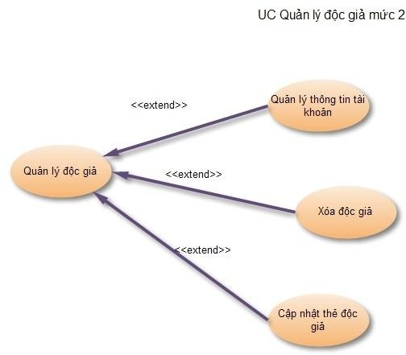

##### Hình 6: Phân rã use case quản lý độc giả

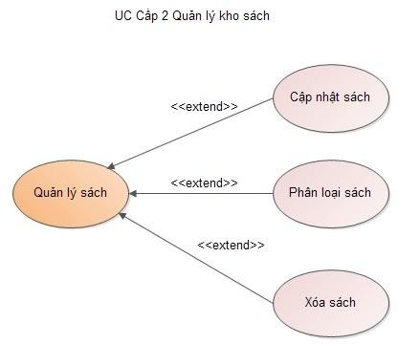

##### Hình 7: Phân rã use case quản lý sách

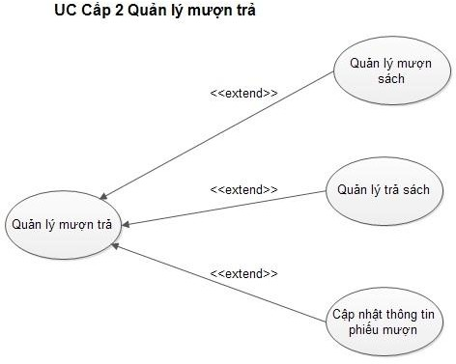

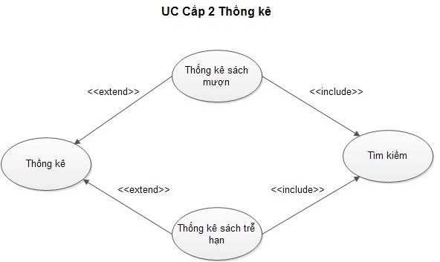

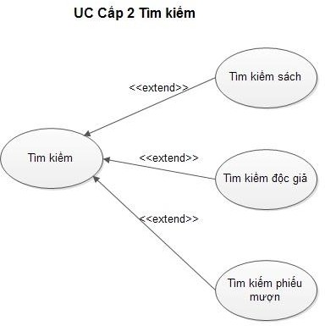

## Mô hình hóa sự tương tác với biểu đồ trình tự

##### Hình 12: Biểu đồ trình tự cho chức năng đăng nhập

##### Hình 13: Biểu đồ trình tự cho chức năng tìm kiếm

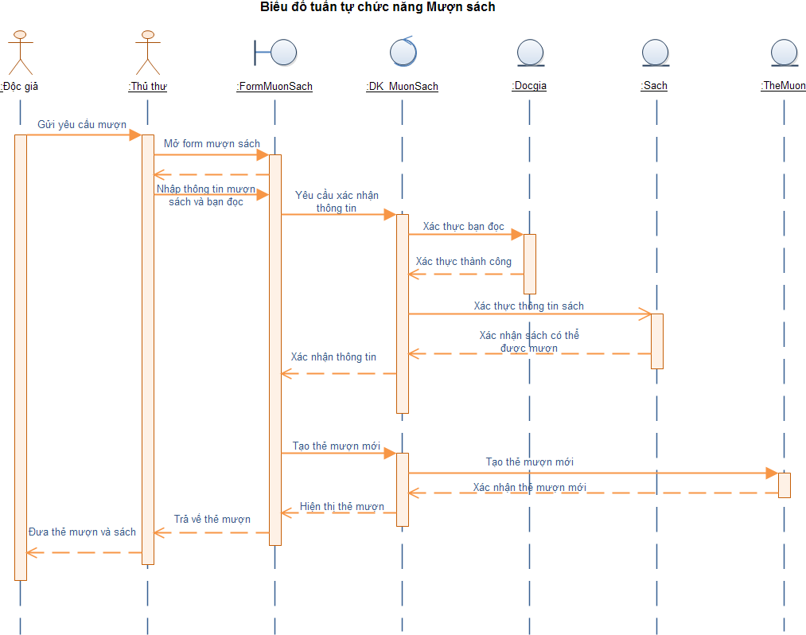

##### Hình 14: Biểu đồ trình tự cho chức năng mượn sách

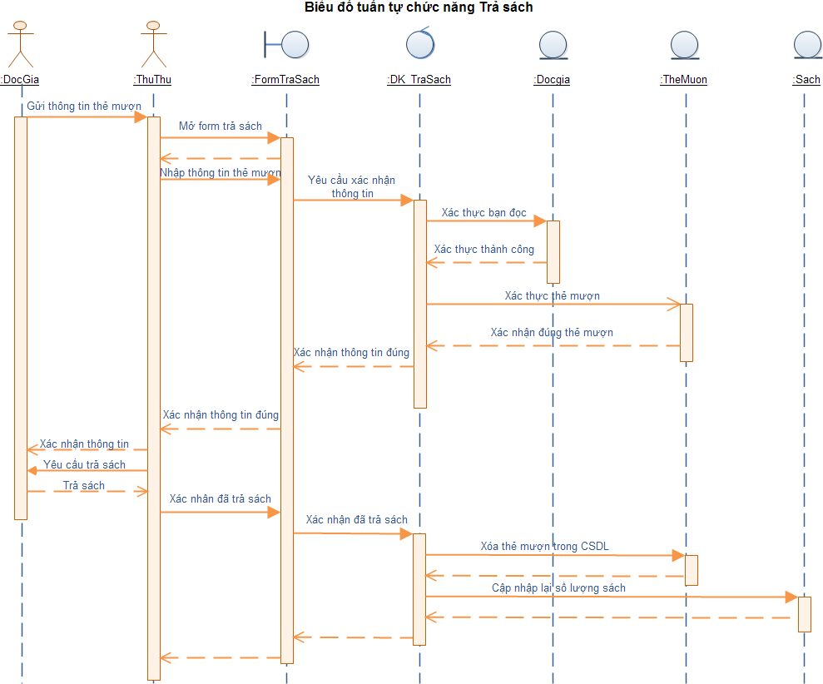

##### Hình 15: Biểu đồ trình tự cho chức năng trả sách

##### Hình 16: Biểu đồ trình tự cho chức năng thống kê thông tin sách mượn

##### Hình 17: Biểu đồ trình tự cho chức năng thống kê thông tin độc giả

## Mô hình hóa sự ứng xử với biểu đồ máy trạng thái

